Функциональное требование “Регистрация и маршрутизация нового обращения”
Предусловия:
Поступило входящее обращение от нового клиента.
Битрикс24 далее (Система) синхронизирована с 1с.
Запущена валидация наличия существующей карточки клиента в 1С по номеру телефона ( 3 цифра с начала и далее) / почты
Основной сценарий:
Поступила заявка на заказ посредством звонка ( виртуальная АТС) или корпоративной почты.
Система автоматически создает лид с полями:
– Источник (автоподстановка: "АТС", "Почта")
– Номер телефона / email
– Статус: "Новый"
– Исполнитель = роль Распорядитель
– Уведомление на Исполнитель
Альтернативный сценарий №1:
Определена существующая карточка клиента в 1с.
Система создает лид с полями:
– Источник (автоподстановка: "АТС", "Почта")
– Номер телефона / email
– Статус: "Новый"
– Исполнитель = ID менеджера (1с)
– Заполняются базовые поля = значения из полей 1С
– Уведомление на Исполнитель
Альтернативный сценарий №2:
Менеджер заводит лид вручную из “спящей базы клиентов”.
– Источник (указывается вручную: "Восстановление") - признак в выпадающем списке
– Номер телефона / email (указывается вручную)
– Статус: "Новый"
– Исполнитель = ID менеджера (указывается вручную)
– Заполняются базовые поля = значения из полей 1С
Автоматизация:
При событии “Создан лид” формируется задача на менеджера “Созвонится с клиентом”
Статусы задачи - Ожидает исполнения / В работе / → Результирующий статус: Создать заявку / Отменено
Если “Ожидает исполнения” >30 мин, тогда смена Исполнителя = Распорядитель + Уведомление
Постусловия: Заявка создана
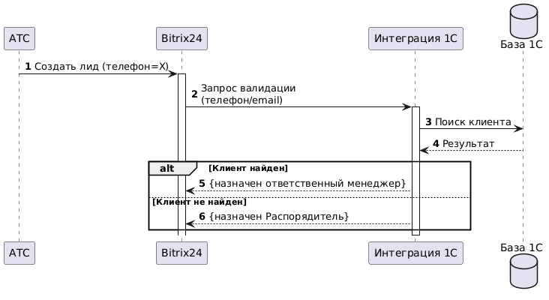
схема регистрация и маршрутизация нового обращения

Функциональное требование “Квалификация заявки / Замер / КП”

Предусловия: Менеджер позвонил клиенту. Менеджер задал вопрос “Есть чертежи? Размеры? / Требуется замер.

Основной сценарий:
Клиенту требуется выезд на замеры. В заявке указываются данные местонахождения объекта и удобное время.
1. Менеджер вручную меняет статус Заявки
“Требуется замер”.
2. Система автоматически создает задачу на Конструктора:
– Название “Договорится на замер”
– Номер телефона / email
– Статусы задачи - Ожидает исполнения / В работе / → Результирующий статус: Встреча назначена / Отменено
Альт: Если “Ожидает исполнения” >30 мин, тогда смена Исполнителя = руководитель группы “Конструкторы”

3. При смене статуса “Встреча назначена” Система автоматически создает задачу на Конструктора:
– Название “Произвести расчет”
– Статусы задачи - Ожидает исполнения / В работе / → Результирующий статус: Расчет произведен / Отменено
Альт: Если “Ожидает исполнения” > 5 дней, тогда Уведомление “Внимание! Просрочка задания! на Руководитель группы “Конструкторы”
4. При смене статуса “Расчет произведен” Система автоматически создает задачу на Менеджера:
– Название “Согласовать КП”
– Статусы задачи - Ожидает исполнения / В работе / → Результирующий статус: КП согласовано / Отменено
Альт: Если “Ожидает исполнения” > 50 мин, тогда Уведомление “Внимание! Просрочка задания! на Руководитель группы “Менеджера”
5. Система изменяет статус Заявки на “Согласование сделки”
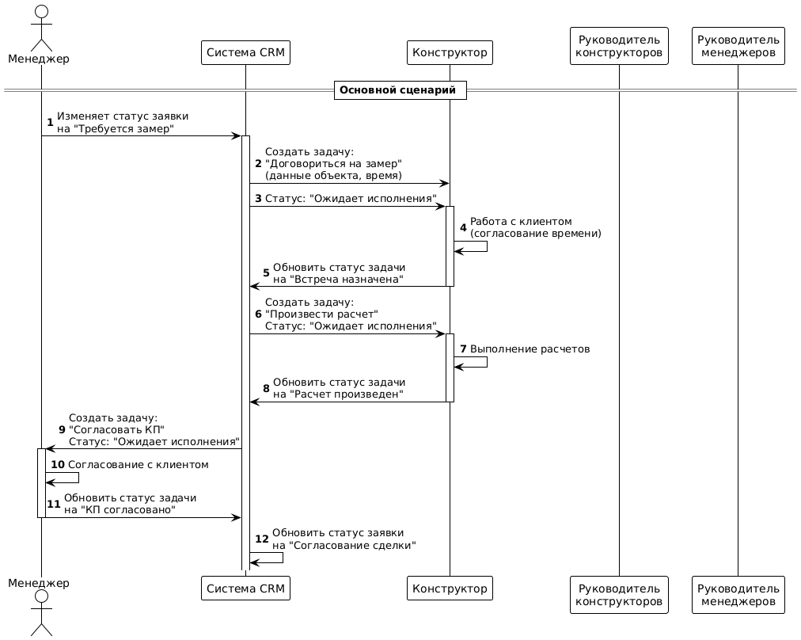

Альтернативный сценарий №1:
Клиенту не требуется замер. Клиент предоставил данные для расчета и чертежи. Менеджер внес их в карточку Заявки.
1. Менеджер вручную меняет статус заявки на “Замер не требуется”
2. При смене статуса Заявки Система автоматически создает задачу на Конструктора:
– Название “Произвести расчет”
– Статусы задачи - Ожидает исполнения / В работе / → Результирующий статус: Расчет произведен / Отменено
– Уведомление на Исполнитель ( каждый раз при смене значения в поле Исполнитель)
Альт:Если “Ожидает исполнения” > 5 дней, тогда Уведомление “Внимание! Просрочка задания! на Руководитель группы “Конструкторы”
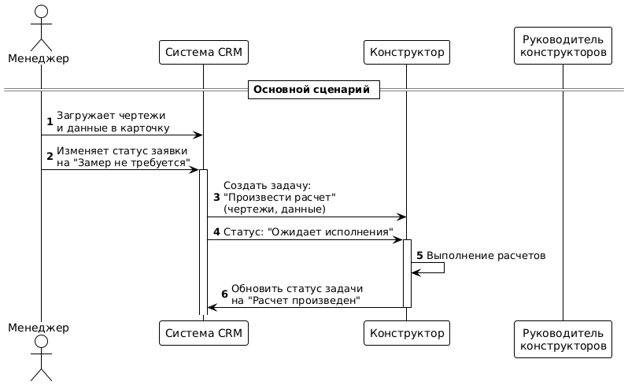
Функциональное требование “Заключение договора / Оплата”
Предусловие: Система изменяет статус Заявки на “Согласование сделки”. Менеджер создает договор в 1с и счет на оплату.
Основной сценарий:
1. Система создает задачу на менеджера
– Название “Подписать договор”
– Статусы задачи - Ожидает исполнения / В работе / → Результирующий статус: Договор подписан / Отменено
Альт:Если “Ожидает исполнения” > 1 дня ( рабочие дни), тогда Уведомление “Внимание! Просрочка задания! на Руководитель группы “Менеджеры”

2. Система создает задачу на менеджера
– Название “Выслать счет”
– Статусы задачи - Ожидает исполнения / В работе / → Результирующий статус: Счет отправлен / Отменено
Альт:Если “Ожидает исполнения” > 1 дня ( рабочие дни), тогда Уведомление “Внимание! Просрочка задания! на Руководитель группы “Менеджеры”
Автоматизация:
Автоматическая проверка статуса счета в 1с.
Нотификация: Если Timestemp “Счет отправлен” > 3 дней, тогда уведомление на менеджера “Контроль оплаты счета!”
Нотификация: Если Timestemp “Счет отправлен” > 5 дней, тогда уведомление на руководителя “Контроль оплаты счета!”
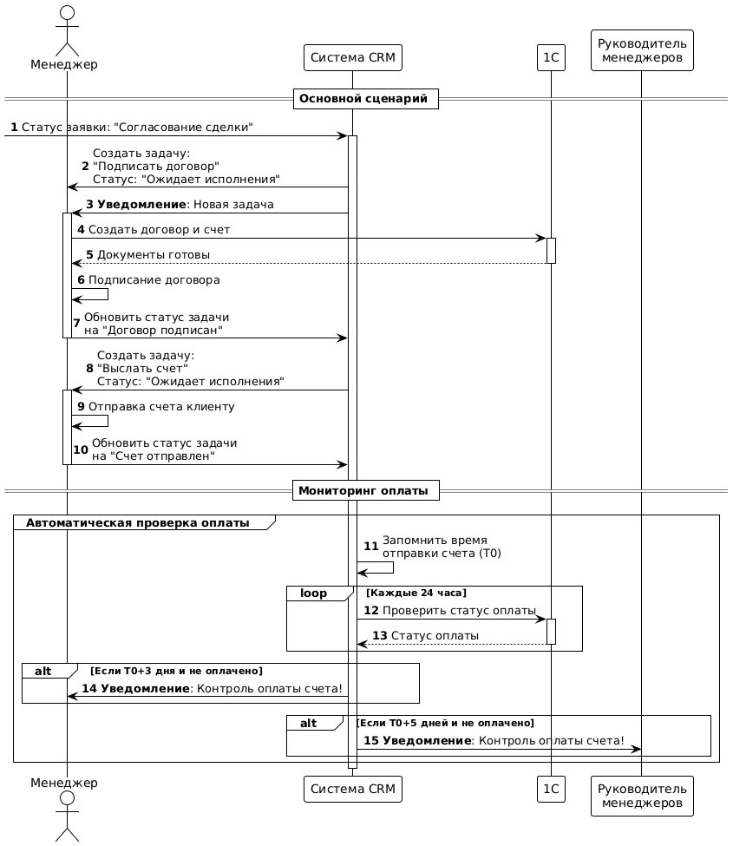

Функциональное требование “Монтаж / Закрытие сделки”
Предусловия: оплата по счету пришла.
Основной сценарий: Система меняет статус Заявки на “Оплачено” .Система отправляет уведомление менеджеру “Заявка оплачена”
1. Система создает задачу на сотрудника производства
– Название “Произвести изделие”
– Статусы задачи - Ожидает исполнения / В работе / → Результирующий статус: Произведено / Отменено
Альт:Если “Ожидает исполнения” > 1 дня ( рабочие дни), тогда Уведомление “Внимание! Просрочка задания! на Руководитель группы “Производство”
2. При смене статуса задачи “В работе” Система отправляет уведомление менеджеру “Начато производство”
При смене статуса задачи “Произведено” Система отправляет уведомление менеджеру “Производство завершено”
3. При смене статуса задачи “Произведено” Система создает задачу на сотрудника монтажа
– Название “Монтаж заказа”
– Статусы задачи - Ожидает исполнения / В работе / → Результирующий статус: Монтаж завершен / Отменено
Альт:Если “Ожидает исполнения” > 1 дня ( рабочие дни), тогда Уведомление “Внимание! Просрочка задания! на Руководитель группы “Монтаж”
3. При смене статуса задачи на “Монтаж завершен” создается задача на сотрудника монтажа
– Название “Загрузить акты в 1с”
– Статусы задачи - Ожидает исполнения / В работе / → Результирующий статус: Документы загружены / Отменено
Альт:Если “Ожидает исполнения” > 1 дня ( рабочие дни), тогда Уведомление “Внимание! Просрочка задания! на Руководитель группы “Монтаж”
4. При смене статуса задачи на “Документы загружены” создается задача на менеджера
– Название “Контроль сделки”
– Статусы задачи - Ожидает исполнения / В работе / → Результирующий статус: Сделка завершена успешно / Рекламация
Альт: Если “Ожидает исполнения” > 1 дня ( рабочие дни), тогда Уведомление “Внимание! Просрочка задания! на Руководитель группы “Менеджеры”

5. При смене статуса задачи на “Сделка завершена успешно” Заявка переходит в статус “Исполнена”
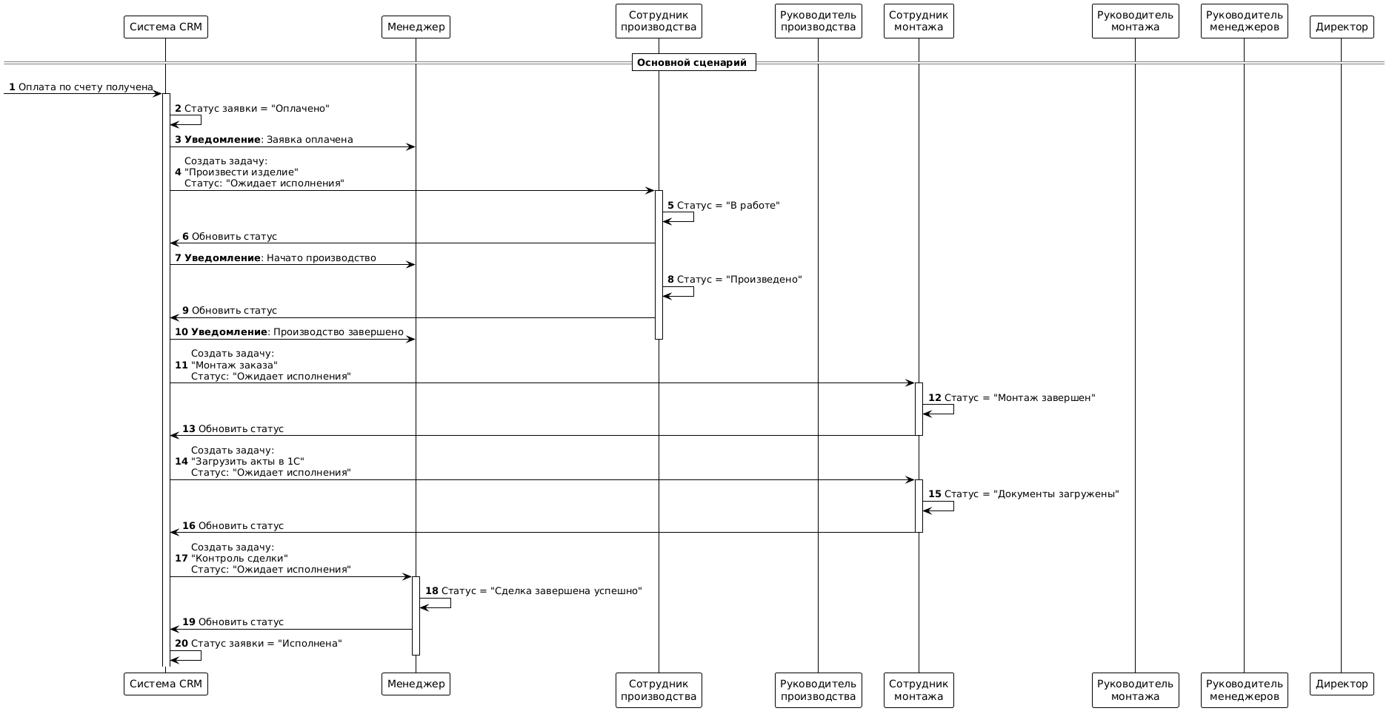

Альтернативный сценарий:
Если статус задачи “Рекламация”, тогда Система создает задачу на руководителя менеджера
– Название “Устранение рекламации _ ID заявки”
– Статусы задачи - Ожидает исполнения / В работе / → Результирующий статус: Рекламация устранена / Рекламация
– Уведомление на Директор
Альт: Если “Ожидает исполнения” > 1 дня ( рабочие дни), тогда Уведомление “Внимание! Просрочка задания! на Директор
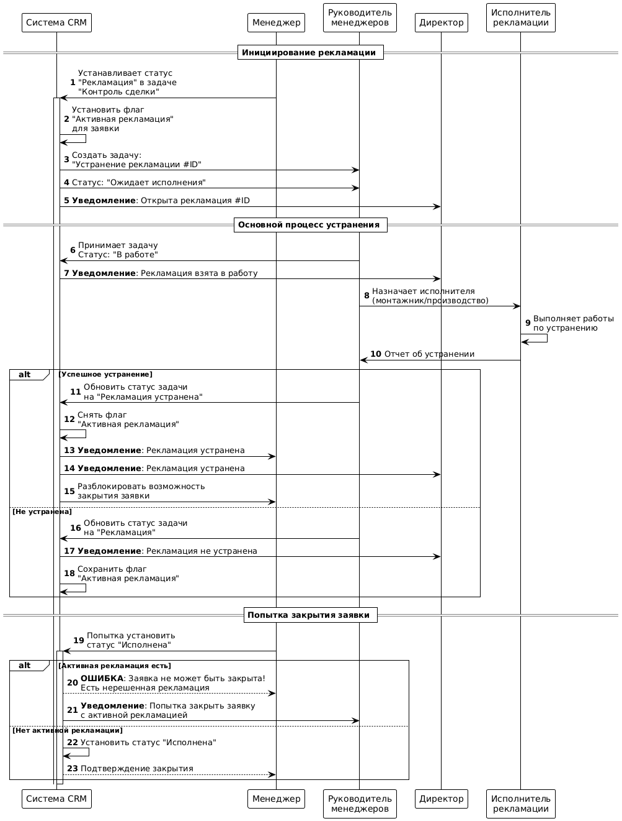

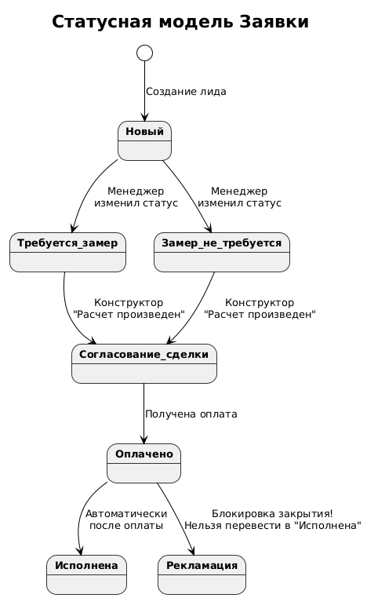

Предлагаемый функционал для развития:
1. Интеллектуальное объединение лидов
Автоматическое выявление и слияние дубликатов обращений по телефону, email, ФИО и адресу.
2. Автоматизация обновления информации_v1. Автоматические задания для менеджеров при нахождении разночтения данных по полям email / телефон
3. Автоматизация обновления информации_v2. Автоматическое обновление данных при нахождении разночтения данных по полям email / телефон
4. Автоматизация процесса контроля поля “Ответственный менеджер” при увольнении сотрудника.
5. Автоматизация процесса “Альтернативный сценарий № 2 (ФТ “Регистрация и маршрутизация нового обращения”) в части автоподстановки данных из 1с
6. Автоматизация процесса “Просроченный лид” - приоритезация задачи на Распорядителя, как срочная
7.Автоматизация процесса “Создание договора” посредством 1с без участия менеджера. Пропись ссылок на документы в карточку Заявки
8.Автоматизация процесса “Создание счета” посредством 1с без участия менеджера. Пропись ссылок на документы в карточку Заявки
9. Автоматическое распределение на задач и заявок на сотрудников в группе по сценарно ( последний получивший, первый в списке, кол-во заявок в работе)

10. Система автоэскалации
Многоуровневые уведомления: 24ч → руководитель, 48ч → директор. Автоповышение приоритета задач.
11. Виртуальный ассистент для клиента
Чат-бот для самостоятельного отслеживания статусов заказов и решения типовых вопросов 24/7.
12. Автоматизация создания задач на менеджеров по клиентам, давно совершивших покупку “Позвони клиенту”
13. Автоматизация отправки на почту вежливых напоминаний клиентам давно совершивших покупку

